Witamy wszystkich uczestników Klubu Senior + w Barbarce na kolejnych zajęciach online w maju 2021 r.
Zapraszamy do obejrzenia następujących propozycji tego tygodnia :

PONIEDZIAŁEK 10.05.2021 r.

1.

Jak zadbać o dłonie w czasie pandemii?
Czas pandemii koronawirusa wymaga wzmożonej higieny rąk całego społeczeństwa ze względu na liczne komunikaty specjalistów mówiące o tym, że odpowiednia higiena stanowi najskuteczniejszy sposób zapobiegania zakażeniom. Wszędobylskie instrukcje prawidłowego mycia dłoni oraz dozowniki z płynem do dezynfekcji rąk w sklepach, urzędach czy miejscach pracy doprowadziły do tego, że w obronie przed zakażeniem koronawirusem wielu z nas notorycznie myje dłonie, nawet kilkanaście razy dziennie. Tak częste mycie i odkażanie doprowadza jednak do wysuszenia skóry dłoni. Jak poradzić sobie z tym problemem, zachowując przy tym odpowiednią higienę zapobiegawczą?

Jak dezynfekcja rąk wpływa na kondycję skóry?

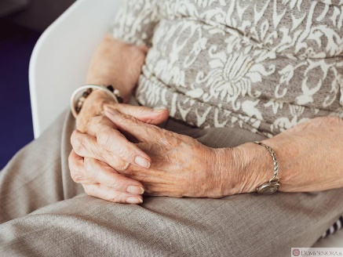
Wierzchnia warstwa naskórka naszych dłoni pokryta jest płaszczem hydrolipidowym – jest to warstwa kwasów tłuszczowych, trójglicerydów, cholesterolu oraz wosk wydzielany przez nasze gruczoły łojowe. Warstwa ta służy ochronie skóry przed negatywnym wpływem czynników środowiskowych, przed wnikaniem w jej głąb bakterii, grzybów, wirusów, a także przed utratą wody. Jednak ze względu na występujący w jej składzie tłuszcz, warstwa naskórka jest bardzo wrażliwa na działanie wszelakich detergentów, a więc mydła i alkoholu, który jest stosowany do płynów do dezynfekcji rąk. W wyniku bardzo częstego mycia rąk zmywamy warstwę ochronną skóry, nie pozwalając jej prawidłowo się odbudować, co doprowadza do powstania egzem. Zatem w ten sposób nasza skóra dłoni staje się sucha, szorstka, popękana i nieprzyjemna w dotyku. Pęknięcia skóry oraz pojawienie się pęcherzyków z płynem mogą doprowadzić nawet do stanów zakaźnych. Stan zapalny skóry łatwo się rozprzestrzenia, może zatem dojść do szybkiego pojawienia się alergii czy atopowego zapalenia skóry (pojawią się one najczęściej u osób genetycznie obarczonych predyspozycją do ich powstania). Gdy dojdzie do tak poważnych zmian skórnych, konieczna jest konsultacja z dermatologiem, który doradzi odpowiednie leki sterydowe lub immunosupresyjne.

W jaki sposób można zatroszczyć się o kondycję dłoni?
Czy zatem negatywny wpływ częstego mycia rąk oraz dezynfekcji dłoni na stan skóry powinien być powodem, dla którego zaprzestaniemy właściwej higieny? Zdecydowanie nie, ponieważ właściwa pielęgnacja skóry pomoże nam zatroszczyć się o kondycję skóry dłoni, a dzięki myciu i dezynfekcji dłoni będziemy mogli przeciwdziałać rozprzestrzenianiu się koronawirusa.
Należy zatem zabezpieczyć dłonie przed wpływem drażniących substancji, które znajdują się w składzie detergentów, które stosujemy. Systematyczne smarowanie rąk kremami nawilżającymi zaraz po umyciu dłoni skutecznie pomoże zregenerować uszkodzoną warstwę hydrolipidową. Można również unikać mydeł, do których dodawane są barwniki i substancje zapachowe, ponieważ mogą one dodatkowo drażnić naszą już podrażnioną skórę. Warto wybierać mydła o neutralnym odczynie (pH = 5,5), najbardziej zbliżonym po pH naszej skóry. Unikajmy również mycia rąk w gorącej wodzie oraz mocnego pocierania skóry szorstkim ręcznikiem – te czynniki również mogą uszkodzić nasz naskórek.
Świetnym rozwiązaniem stosowanym do dezynfekcji dłoni są produkty, które w swym składzie – oprócz alkoholu – zawierają również substancje nawilżające oraz regenerujące, m.in. takie jak: łagodzący aloes, olej ze słodkich migdałów, panthenol, ekstrakt z nasion bawełny.
Jaki krem nawilżający sprawdzi się najlepiej dla podrażnionej skóry?
Pozbawiona warstwy ochronnej skóra dłoni wymaga codziennego nawilżania. Na rynku dostępnych jest mnóstwo różnych kremów nawilżających, dostępnych na każdą kieszeń, które mogą pomóc wyleczyć wysuszone dłonie. Wybierając krem nawilżający, warto zwrócić uwagę na to, aby charakteryzował się następującymi cechami:

- powinien powstrzymać parowanie wody z zewnętrznych warstw naszego naskórka,
- zaleca się, aby jego konsystencja była gęsta, ponieważ wówczas lepiej przylega do skóry,
- krem powinien przede wszystkim odżywiać naszą skórę, dlatego w swym składzie musi zawierać witaminy, które łagodzą, uelastyczniają oraz nawilżają skórę – A, E, B, C i F,
- warto także zwrócić uwagę na to, czy krem, który wybieramy, zawiera glicerynę oraz silikon – pomagają one wzmocnić warstwę ochronną skóry.
Pamiętajmy, aby po nałożeniu kremu odczekać chwilę, aż skóra naszych dłoni wchłonie drogocenne składniki!

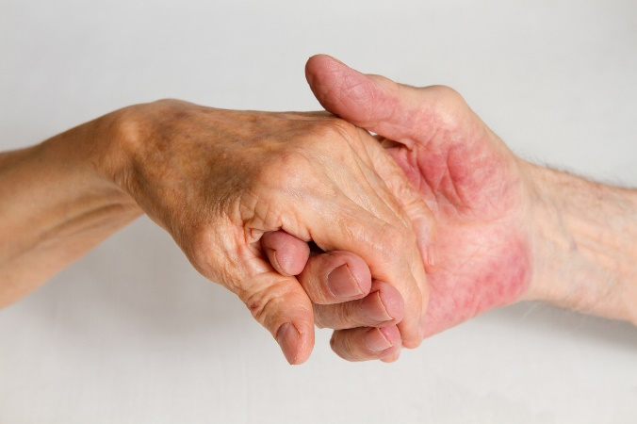

Domowe sposoby na pielęgnację dłoni
Jeśli mamy więcej czasu, możemy spróbować również wypróbować domowe triki, które pozwolą zregenerować nasz naskórek.
Ciekawą propozycją jest własnoręczne wykonanie nawilżającej maseczki. W tym celu na wysuszoną skórę dłoni nałóżmy nawilżający krem (może być z panthenolem), a dłonie zawińmy w cienkie foliowe rękawiczki i pozostawmy tak w cieple przez kilka minut – dzięki temu krem lepiej się wchłonie. Na rynku dostępne są również gotowe maski do rąk w formie rękawiczek zakładanych na całą noc.
Z kolei domowe czynności, takie jak zmywanie czy sprzątanie, powinniśmy wykonywać w gumowych rękawiczkach, aby dodatkowo nie uszkadzać naszych dłoni działaniem detergentów.
Warto również wprowadzić do codziennej pielęgnacji masaż dłoni, który ukoi podrażnienia. W tym celu posmarujmy dłonie olejkiem do masażu lub kremem do rąk, a następnie okrężnymi ruchami wymasujmy całe dłonie. Należy wykonywać ruchy jak przy zacieraniu rąk. Taki zbawienny masaż z pewnością odpręży nas i zrelaksuje, ale także pobudzi krążenie w dłoniach.
Sytuacja epidemiczna zobowiązuje nas do częstszego mycia rąk, co w konsekwencji prowadzi do uszkodzeń naskórka. By zapobiec takim nieprzyjemnym skutkom dezynfekcji dłoni, w celu odbudowy bariery lipidowej naskórka należy wprowadzić do swojego codziennego rytmu dnia regularne nawilżanie dłoni, najlepiej po każdym umyciu rąk. Dzięki temu zachowamy zdrowe i piękne dłonie pomimo stałej dezynfekcji, o której każdego dnia musimy pamiętać.
2
Trening dla ducha i ciała:
https://www.youtube.com/watch?v=6cVHxrJYsgE
3.
Zagadki logiczne:
https://www.youtube.com/watch?v=jL4x-dKqxkY

WTOREK 11.05.2021 r.

1. Jak zachować się w punkcie szczepień?
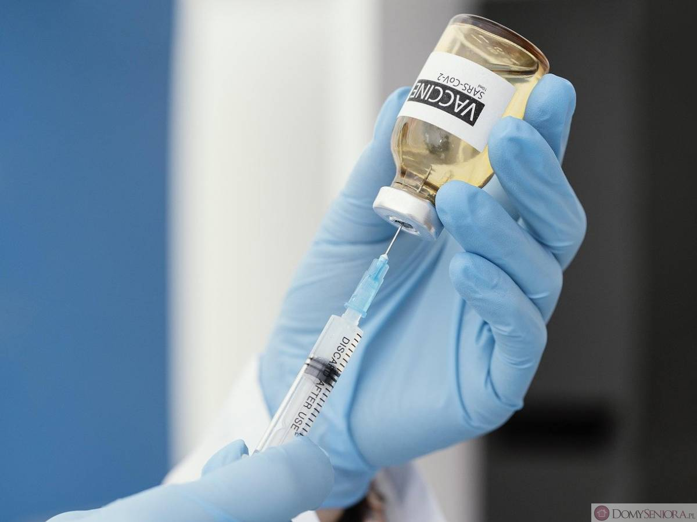
Coraz więcej osób przybywa do punktów szczepień. Choć niektórzy seniorzy zdążyli się już zaszczepić, to w tej grupie wiekowej nadal są osoby, które mają przed sobą szczepienie. Jak zachować się w punkcie szczepień? Podpowiadamy.
Trwają szczepienia przeciw COVID-19. Punkty szczepień robią wiele, aby czekanie na przyjęcie preparatu było maksymalnie bezpieczne. Należy zatem przestrzegać zasad bezpieczeństwa, by uniknąć zakażenia koronawirusem.

O czym należy pamiętać przed szczepieniem?
Jeśli znasz termin i godzinę szczepienia nie pojawiaj się tam z dużym wyprzedzeniem. Wystarczy, że przyjdziesz do punktu szczepień 15 minut przed wyznaczonym czasem. Każdy pacjent zna dokładny dzień i godzinę szczepienia. Wszystko po to, aby w punkcie szczepień nie gromadziło się więcej osób, niż jest to konieczne. Nie musisz czekać na szczepienie już na godzinę lub dwie przed swoim terminem. Niepotrzebnie narażasz się na większy stres i stanie w kolejce.
Czekając na szczepienie, należy zachować dystans od innych osób. Bezpieczna odległość wynosi co najmniej 1,5 metra.
Obowiązkowe jest zasłanianie ust i nosa. Zadbaj o to, by maseczka była założona dobrze, ponieważ tylko w ten sposób zapewnia Ci właściwą ochronę i ogranicza ryzyko zakażenia koronawirusem.
Dezynfekcja i mycie rąk to podstawa w czasie pandemii koronawirusa. Przed wejściem do punktu szczepień zdezynfekuj ręce. Pamiętaj o tym również po szczepieniu i po powrocie do domu. Myj ręce dokładnie, mydłem i wodą. Przynajmniej przez pół minuty, by uniknąć zakażenia.

2. Muzeum Okręgowe w Nowym Sączu:
https://www.youtube.com/watch?v=NmQVeabp6OY

3. Europejski Dzień Profilaktyki Udarowej

W drugi wtorek maja przypada Europejski Dzień Profilaktyki Udarowej. Jest to dzień, w którym prowadzone są różnego rodzaju kampanie oraz happeningi mające na celu poszerzać wiedzę społeczeństwa na temat udaru. Jednym z głównych założeń jest także okazywanie wsparcia oraz pomocy osobom, które przeżyły udar.

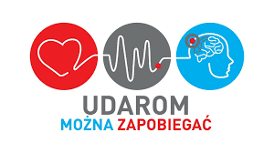

Czym charakteryzuje się choroba?
Najwięcej, bo aż ok. 80% udarów dotyczy mózgu. Jego przyczyną jest przeważnie zwężenie, bądź zamknięcie światła naczynia, które doprowadza krew do mózgu. W Polsce ta choroba dot. ok. 70 tysięcy osób rocznie, z czego 30% z nich niestety umiera. Jest to bardzo poważna choroba, która wymaga natychmiastowej reakcji w chwili pojawienia się.
Jakie są rodzaje udaru?
Wyróżnia się udar krwotoczny w skład, którego wchodzą: zakrzepowo-zatorowy, zatorowy oraz hemodynamiczny. Dotyczy on około 90% wszystkich przypadków. Innym rodzajem jest udar krwotoczny, do którego należy krwotok śródmózgowy.
Jakie są przyczyny?
Wśród najczęstszych przyczyn wymienia się przede wszystkim nieprawidłowy styl życia, a więc złą dietę i brak ruchu. Bardzo często powiązany jest z osobami otyłymi, mającymi nadciśnienie oraz cukrzycę. Najbardziej narażone są osoby, które ukończyły 55 rok życia, jednakże nie jest to regułą. Częściej doznają go mężczyźni.
Jakie są objawy udaru?
Objawy zależne są od miejsca uszkodzenia mózgu. Jednym z pierwszych może być zarówno ból głowy, jak również mogą pojawić się wymioty oraz mdłości. Osoba, u której dochodzi do udaru przeważnie traci przytomność i zapada w śpiączkę. Następnie dochodzi do porażenia części ciała, sztywności karku oraz opadania kącika ust. W większości przypadków następstwem jest afazja, czyli zaburzenie pewnych mechanizmów, które programują czynności mowy. Innymi symptomami, które mogą wskazywać udar są amnezja, padaczka, zaburzenia mowy, urojenia, omamy, utrata świadomości.
W jaki sposób rozpoznać udar mózgu?
Jednym z podstawowych badań jest tomografia komputerowa, bądź rezonans magnetyczny. Innymi badaniami są dyfluzyjna technika echoplanarna. Można także wykonać przezczaszkową ultrasonografię dopplerowską. Jest jeszcze szereg innych badań, które mogą wskazywać na pojawienie się udaru np. morfologia, OB, badanie kardiologiczne, EKG i Holter oraz wiele innych.
Należy podkreślić, iż istnieją sposoby, aby uniknąć udaru takie, jak zachowanie odpowiedniej diety oraz uprawianie aktywności fizycznej.

ŚRODA 12.05.2021 r.

- Wiosenna aktywność fizyczna seniora
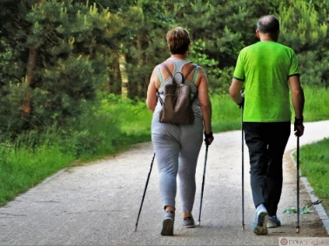
Wiosna to doskonały czas, aby wyjść na słońce, odetchnąć pełną piersią, sprawdzić swoje możliwości, predyspozycje, chęci, zainteresowania i wybrać aktywność lub aktywności szyte na miarę seniora – zawsze w zgodzie z samym sobą i swoimi możliwościami.

Ruch, a co za tym idzie – aktywność fizyczna to najlepszy lek na starość, samotność i niedołężność. Poprawia jasność myślenia, podwyższa samopoczucie, daje motywację do działania, a co najważniejsze – opóźnia znacząco procesy starzenia się organizmu.
Rozpoczynając wiosenną aktywność, należy pamiętać o odpowiednim, najlepiej oddychającym stroju do ćwiczeń i wygodnym obuwiu. Każda aktywność fizyczna wymaga też odpowiedniego uzupełnienia płynów, najlepiej oczywiście wody. Ruch to wspaniałe antidotum dla osób, które cieszą się swoim wolnym czasem i nie chcą go zwyczajnie biernie przetrwać, lecz przeżyć coś ekscytującego. Po każdej dobrze przepracowanej aktywności fizycznej osoba starsza ma poczucie dobrze przeżytego dnia, ma dużo sił witalnych, wzmaga się u niej apetyt, szybko zasypia i bardzo dobrze śpi całą noc. Czy trzeba czegoś więcej Drogi Seniorze?

Znaczenie ruchu w jesieni życia
Ruch sprzyja nawiązywaniu nowych kontaktów społecznych z innymi seniorami wybierającymi tę samą formę aktywności. Daje osobom starszym poczucie uniezależnienia, wolności, radości, zadowolenia z każdego pokonanego kilometra, każdego nowego dnia. Pozwala zachować samodzielność i samowystarczalność na długie lata. Aktywność fizyczna to nie tylko prewencja (bo obniża ryzyko lub zapobiega wielu chorobom), ale przede wszystkim znacząca poprawa jakości życia.
Dzięki ruchowi jesień życia nie musi być nudna i pozbawiona bodźców wzmacniających. Wręcz odwrotnie – to przełamanie własnej słabości, swoich ograniczeń. To samorealizacja mimo swojego wieku i aktywna rola w społeczeństwie. I jeszcze to, co najważniejsze, czyli duża dawka radości, zadowolenia, adrenaliny na co dzień oraz skuteczna walka z wycofaniem społecznym, samotnością, a nawet depresją.

Zalety z uprawniania sportu przez osoby starsze:
- zmniejszenie ryzyka tworzenia się zakrzepów i zatorów,
- zmniejszenie ilości tkanki tłuszczowej w organizmie, łatwiejsze utrzymanie odpowiedniej masy ciała,
- normalizacja lub nawet obniżenie podwyższonego do tej pory stężenia glukozy we krwi, złego cholesterolu i ciśnienia tętniczego,
- wzmocnienie serca, jego lepsze dotlenienie, lepsze dotlenienie również mózgu i mięśni,
- ćwiczenie sprawności motorycznej, koordynacji ruchowej, zmniejszenie ryzyka urazów, upadków,
- poprawienie perystaltyki jelit,
- podwyższenie odporności na różnego rodzaju infekcje,
- poprawa apetytu,
- poprawa samopoczucia zarówno fizycznego, jak i psychicznego, lepsza jakość snu,
- zmniejszenie wystąpienia niektórych rodzajów nowotworów.

Brak aktywności ruchowej u osób starszych i jej konsekwencje
Po około 50.–55. r.ż. widoczne są pierwsze oznaki obniżania się kondycji organizmu. Brak ruchu, wybieranie znacznie częściej biernego trybu życia, siedzącego, a wręcz leżącego przyczynia się do wielu chorób, obniżenia sprawności i odporności organizmu. Rozpoczyna się tym samym demencja, zmiany degeneracyjne, które odnoszą się właściwie do całego ciała osoby w tak zwanym podeszłym wieku. Zmiany dotyczą układów: krążenia, kostnego, mięśniowego i przede wszystkim nerwowego, a w mniejszym stopniu układu trawiennego, limfatycznego, oddechowego i odpornościowego.

Z wiekiem następuje utrata elastyczności mięśni, stawów, gęstości kości, zanikają mięśnie. Pojawia się za to ból, zwyrodnienia, problemy z kręgosłupem, stawami, a nawet czasami: nadciśnienie tętnicze, podwyższony cholesterol, choroba niedokrwienna, otyłość, cukrzyca, udar, zawał, różnego rodzaju nowotwory, osteoporoza, choroby tarczycy, depresja. Zdaniem lekarzy brak ruchu w podeszłym wieku i siedzący tryb życia przynosi znacznie więcej złego niż same choroby. Poza tym znacznie lepiej zapobiegać, niż leczyć. Zatem profilaktyka przede wszystkim, przecież ruch to zdrowie!
Ruch zawsze pod kontrolą lekarską
Przed rozpoczęciem jakiejkolwiek aktywności w wieku senioralnym należy skonsultować się z lekarzem prowadzącym. Dopiero po pewnych badaniach, wskazówkach lekarza można zacząć bezpiecznie ćwiczyć. Szczególnie dotyczy to osób po przebytych zawałach lub operacjach serca. Uważać muszą również te osoby, które mają tendencję do szybkiego męczenia się.
Jeżeli w trakcie uprawiania jakiejkolwiek aktywności senior poczuje: ból, duszność, skurcze, zawroty głowy, ucisk w okolicach klatki piersiowej czy nagle utraci przytomność, dojdzie do omdlenia, to znak, że wydarzyło się coś na tyle niepokojącego, że wskazana jest konsultacja lekarska w trybie natychmiastowym. Nigdy nie wolno lekceważyć żadnych niepożądanych objawów. Nie wolno ich bagatelizować.
Bezwzględne przeciwwskazania do systematycznego zażywania ruchu przez osoby starsze:
- choroby serca i znaczny stopień jego uszkodzenia, np. zmiany pozapalne mięśnia sercowego, wady serca, przerost mięśnia sercowego, tętniak aorty, napadowe migotanie przedsionków, nadciśnienie tętnicze – szczególnie nieleczone,
- niewydolność układu oddechowego,
- stan zapalny w organizmie,
- niewyrównana cukrzyca,
- senior, który nie leczy się, nie jest pod stałą kontrolą lekarską, chociażby lekarza pierwszego kontaktu.

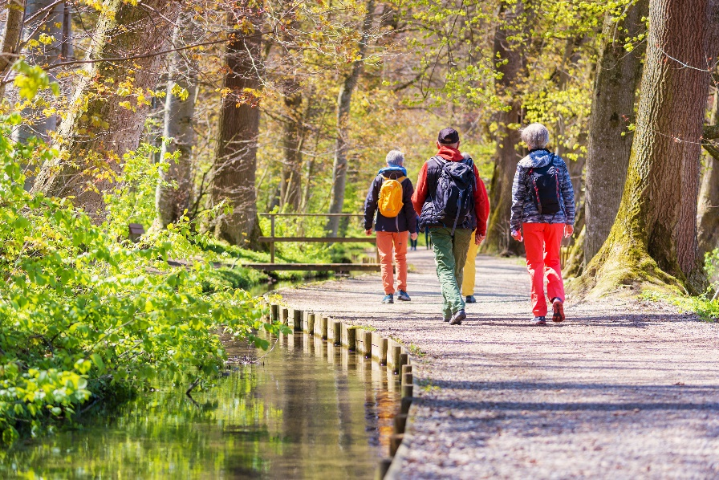

Formy aktywności ruchowych dla seniorów
Światowa Organizacja Zdrowia rekomenduje aktywność fizyczną w umiarkowanym stopniu 3 do 5 razy w tygodniu przez przynajmniej pół godziny. Mając na myśli umiarkowaną aktywność, specjaliści mówią o takiej, podczas której można dość swobodnie rozmawiać, ale już jest brak równego rytmu, aby np. śpiewać. Aktywność powinna zawierać następujące ćwiczenia:
- rozciągające – typowa rozgrzewka, stretching,
- równoważne i koordynacyjne – pomagają utrzymywać równowagę, chronią przed upadkiem, urazem, potknięciem się,
- siłowe – oporowe, czyli wzmocnienie siły mięśni, ćwiczenia z wykorzystaniem ciężarków, taśmy,
- wytrzymałościowe – poprawiające wydolność tlenową organizmu, np. spacer, marsz, pływanie, taniec, jazda na rowerze.

Tu nie ma ograniczeń wiekowych, w Polsce coraz chętniej ćwiczą również seniorzy 85+. Jedynymi ograniczeniami są wyobraźnia, zdrowy rozsądek, przestrzeganie zasad bezpieczeństwa i sugestii lekarza prowadzącego.

Szeroka gama zajęć ruchowych dla seniorów – co wybrać?

Spacery i nordic walking. To najprzyjemniejsza i najprostsza forma ruchu. Dodatkowo, spacer po parku, lesie to również obcowanie z przyrodą, naturą. „Spacer z kijami” to z kolei świetna zabawa nieobciążająca stawów. W wielu miastach działają grupy i kluby zrzeszające miłośników tej właśnie aktywności.

Pływanie i aqua aerobic. To odpowiednia dawka ruchu przy jednoczesnym relaksie. Basen, woda cudownie działa na całe ciało, na zbolałe mięśnie, na problemy z kręgosłupem. Do tego odpowiednio skomponowane ćwiczenia w wodzie dla seniorów – tego trzeba spróbować!

Gimnastyka w siłowni plenerowej. Obecnie w wielu parkach, przy placach zabaw, na skwerach umieszczone są urządzenia do ćwiczeń pod chmurką. Tego typu siłownia plenerowa to dobre zakończenie każdego spaceru. Mnogość sprzętów sprawia, że każdy znajdzie coś idealnego dla siebie.

Jazda na rowerze. Coraz więcej ścieżek rowerowych umożliwia bezpieczne uprawianie tego sportu. Uwaga: kask i odblaski to obowiązek. Przyjemniej jeździ się z pewnością w większym gronie przyjaciół lub rodziny.
Taniec – dowolny, kreatywny, w parze czy solo. Ruch wydobywający się w tańcu wespół z ulubioną muzyką to – oprócz aktywności – wspaniałe rozluźnienie, relaks, zabawa.
Samopoczucie i ocena poziomu jakości życia seniora uzależnione są od aktywności fizycznej, jej częstotliwości, nasilenia i jakości. Osoby starsze, którym towarzyszy ruch na co dzień, z pewnością wysoko oceniają jakość swojego życia, dobrostan, zadowolenie i siebie samego. Możliwość chodzenia, swobodnego przemieszczania się, podbiegnięcia wtedy, kiedy trzeba, odgrywają kluczową rolę w ocenie własnego dobrostanu. Senior nie musi podnosić ciężarów i biegać maratonów, by mieć poczucie, że robi coś dobrego dla siebie. Wystarczy na dobry początek praca na własnym ogródku czy na balkonie, zabawa na placu zabaw z wnukami czy np. grzybobranie.
Każdy zgodzi się więc chyba z tym, że aktywność fizyczna w codziennym życiu, jaka by ona nie była – oprócz odpowiedniej diety, dbania o zdrowie, suplementacji, korzystania z różnego rodzaju badań profilaktycznych i wsparcia rodziny – jest najważniejsza. To recepta na długowieczność. Potrzebna jest tylko, a może aż, motywacja do działania, chęć zmiany, a wtedy wszystko jest możliwe. Chcieć to móc!

2.
Gimnastyka – Trening 50 + ...22 minuty dla ciała i umysłu :
https://youtu.be/6cVHxrJYsgE

3.
Aktywność - sposób na otyłość:
https://akademia.nfz.gov.pl/aktywnosc-sposobem-na-otylosc/?lang=en

CZWARTEK 13.05.2021 r.

1.
Gazeta Senior przedstawia artykuł „Wiosna –wspaniały pretekst, aby obudzić się z zimowego snu”. Pierwszy dzień wiosny za nami. Dni stają się coraz cieplejsze, rośliny nabierają kolorów, wszelkie stworzenia coraz śmielej korzystają ze słonecznych promieni. Czas i dla nas, aby powrócić do ruchu na świeżym powietrzu, poczuć przypływ pozytywnej energii. Aktywny odpoczynek jest niezbędny, tym bardziej, im więcej zadań wzięliśmy na swoje barki.
Dlaczego nic mi się nie chce? Mała liczba promieni słonecznych, którego doświadczamy podczas zimowych miesięcy, jest uciążliwa dla wszystkich. Gwałtowne zmiany pogody, skoki temperatury, ale też towarzyszący stres, w tym najnowsze zmiany na świecie, potocznie nazywane są przesileniem wiosennym. Jednakże nauka wskazuje, iż pozytywne nastawienie to połowa sukcesu na drodze do pokonania słabości.
Jak dbać o prawidłowe funkcjonowanie organizmu na wiosnę
To doskonały moment na wprowadzenie kilku prostych zasad, które pozwolą nam lepiej cieszyć się codziennością. Więcej ruchu i kontrola emocji. Zdrowsze jedzenie, w tym 5 porcji warzyw dziennie zapewniających właściwą podaż witamin i składników mineralnych. Odpowiednie nawadnianie organizmu, przy ograniczaniu alkoholu, kawy i herbaty. Regularny odpoczynek dla oczu obciążonych zbyt częstym patrzeniem we wszelkiego typu ekrany. Czy jest to możliwe w natłoku zajęć? Zacznijmy drobne zmiany od dziś! Możemy poprawić swoje samopoczucie, pokonać osłabienie mięśni, decydując się na więcej aktywności na świeżym powietrzu.
Geniusz potrzebuje relaksu
Byłoby świetnie z perfekcją manewrować obowiązkami w taki sposób, aby jeszcze mieć czas na rozwijanieosobistych zainteresowań, a przy tym dbać o odporność. Pamiętajmy, że przebłyski genialnych rozwiązań pojawiają się właśnie wtedy, gdy spojrzymy na nie z dystansu, a mózg ma szansę na uporządkowanie danych. To dlatego wielcy wynalazcy, projektanci, szefowie potężnych konsorcjów pozwalają sobie i własnym doradcom na przerwy w czasie twórczych zajęć. Znajdźmy chwilę na odłożenie na bok urządzeń, na których pracujemy i wyjście na zewnątrz.Doceńmy piękno przyrody budzącej się do życia a spacer lub ćwiczenia przy okazji pomogą nam wrócić do sprawności.
Pierwiastek życia
Zgodnie z badaniami, nie powinniśmy umniejszać wpływu odżywiania na zdrowie. W szczególności w diecie należy uwzględnić właściwy dobór witamin i składników mineralnych. Pamiętaj, że zrównoważona dieta i zdrowy tryb życia mają istotne znaczenie. Jednym z najważniejszych pierwiastków, któremu należy się nasza szczególna uwaga, jest
magnez, który uczestniczy w około 600 reakcjach komórkowych i procesach biochemicznych organizmu człowieka. Magnez pomaga w utrzymaniu równowagi elektrolitowej, pomaga w utrzymaniu zdrowych zębów, kości, mięśni i układu nerwowego. Przyczynia się do utrzymania prawidłowego metabolizmu energetycznego oraz przyczynia się do zmniejszenia uczucia zmęczenia i znużenia.
Pokonajmy bunt mięśni
Codzienne pół godziny spokojnego truchtu czy jazdy na rowerze dadzą więcej organizmowi i uwolnią myśli lepiej niż sporadyczne wakacje. Jednak praca nad kondycją wymaga ćwiczeń, zaś mięśnie odzwyczajone od wysiłku mogą zacząć się buntować. Dlatego jeżeli rozpoczynasz uprawianie sportu, zacznij od łatwych, mało obciążających
ćwiczeń, systematycznie zwiększając ich trudność.
Nawodnienie organizmu i uzupełnienie elektrolitów
Potrzebujemy około 1,5 do 2 litrów wody dziennie, przy czym pocenie się lub stres sprzyjają szybszej jej utracie. Przy intensywnym wysiłku, zarówno umysłowym, jak i fizycznym, warto wziąć pod uwagę elektrolity. Dobrze byłoby wtedy rozważyć stosowanie suplementu diety w formie musujących tabletek. Plusssz Elektrolity SENIOR 100%
Complex, to preparat stworzony z myślą o seniorach. Zawiera pełny zestaw elektrolitów (sód, potas, magnez, wapń, chlor), ekstrakt z ruszczyka kolczastego, który przyczynia się do prawidłowego krążenia w kończynach dolnych, a także witaminy B6 i B12, które pomagają w utrzymaniu prawidłowych funkcji psychologicznych.
Dodatkowo preparat jest BEZ dodatku CUKRU, a zawarty w nim potas pomaga w utrzymaniu prawidłowego ciśnienia krwi. Fizjologiczne zmiany związane z procesem starzenia wpływają na ograniczenie odczuwania pragnienia. Ponadto osoby aktywne fizycznie mogą wybrać suplement diety Plusssz Magnez Skurcz Complex z magnezem, potasem i witaminą B6. Z kolei w stanach zmęczenia i znużenia suplement diety Plusssz Magnez Forte Complex. Suplement diety Plusssz 100% Magnez Forte + B Complex oprócz magnezu zawiera witaminy z grupy B: tiaminę, niacynę, witaminę B6, biotynę i witaminę B12.

- Bezpieczny Senior -jak nie dać się oszukać :
https://www.youtube.com/watch?v=6T2GhPS1zrY

- Seniorze sprawdź Rachmistrza!
https://www.youtube.com/watch?v=-_ZACWEVa_8

PIĄTEK 14.04.2021 r.

1. Jak nowe technologie wspierają osoby starsze?
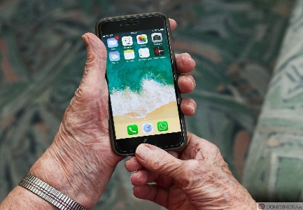
Problem starzejących się społeczeństw dotyczy większości państw rozwiniętych, gdzie nieustannie wydłuża się przeciętna długość życia. Według danych Eurostatu, w 2018 r. prawie 20 proc. ludności UE miało co najmniej 65 lat. Do 2100 r. liczba osób w wieku powyżej 80 lat w UE zwiększy się ponad dwukrotnie i wynosić będzie blisko 15 proc. populacji. Jak mogą pomóc nowoczesne technologie?

Skutki starzenia się społeczeństwa?
Na starzenie się społeczeństw ma wpływ duży wzrost średniej długości życia, ale także widoczny od kilku lat niski, a nawet ujemny przyrost naturalny. Polska także wpisuje się w te trendy. Według statystyk Banku Światowego, w 1950 r. mediana wieku Polaków wynosiła 25,8 roku. To oznacza, że połowa mieszkańców Polski była starsza. W 2012 r. wartość ta wynosiła już 38,2 roku, a w 2050 r. ma wynieść 51 lat!
Starzenie się społeczeństw prowadzi do problemów gospodarczych- coraz większe nakłady budżetowe przeznaczane są na opiekę zdrowotną i zabezpieczenia społeczne. Zmniejsza się równocześnie liczba osób aktywnych zawodowo. Rosnąca liczba seniorów to także przymus wypracowania rozwiązań służących opiece nad osobami starszymi.
Od niedawna mówimy o pojęciu "silver economy", które oznacza system ukierunkowany na potrzeby osób starszych oraz wykorzystanie ich potencjału. W 2015 r. Bank of America szacował ówczesną wartość srebrnej gospodarki na 7 bilionów dolarów rocznie, co wtedy czyniło ją 3. największą gospodarką na świecie. Powstają różnego rodzaju rozwiązania technologiczne, które odpowiadają na potrzeby seniorów.
Zainteresowanie technologiami wśród osób starszych zwiększyła pandemia COVID-19. Według informacji PayPal od marca do kwietnia 2020 r. osoby w wieku powyżej 50 lat stanowiły najszybciej rozwijający się segment wśród ich klientów. Pandemia doprowadziła do konieczności rozpoczęcia korzystania z zakupów online oraz płatności cyfrowych.
Rozwiązania start-upów w służbie osobom starszym
Od kilku lat naukowcy pracują nad stworzeniem robota, który ma stać się towarzyszem osób starszych. Powstały w 2011 r. amerykański start-up INF Robotics Fairfax stoworzył robota „Rudy”, którego głównym zadaniem jest pomoc starszym osobom w wykonywaniu codziennych czynności. Ma także pilnować przyjmowania leków na czas i, w razie konieczności, łączyć się z rodziną czy opiekunem. Już na początku finansowania firma zebrała na pomysł łącznie 70 000 dolarów od Centrum Innowacyjnych Technologii z siedzibą w Herndon i aniołów biznesu.
Na początku 2020 roku izraelski start-upowi Intuition Robotics zebrał aż 36 milionów dolarów w celu stworzenia robota ElliQ, który jest najważniejszym produktem firmy. Twórcy nazywają go asystentem społecznym, a jego celem jest zminimalizowanie poczucia samotności u osób starszych. Dzięki wykorzystaniu sztucznej inteligencji możliwe jest prowadzenie z robotem rozmowy, która jest zamiennikiem kontaktu z drugim człowiekiem.
Również szwedzki startup Nectarine Health wprowadził rozwiązanie wykorzystujące sztuczną inteligencję do zdalnego monitorowania stanu zdrowia osób starszych. Produktem firmy jest lekka opaska na rękę, która zbiera dane medyczne. Są one przesyłane bezpośrednio na platformę w chmurze i pozwalają monitorowanie stanu zdrowia seniorów oraz ewentualnych sytuacji kryzysowych. Alerty z opaski są dostępne dla opiekunów za pośrednictwem aplikacji mobilnej.
Interesującym projektem, skierowanym do osób powyżej 60. roku życia jest Goldies. To marka społeczna, która tworzy wysokiej jakości akcesoria modowe, np. czapki, rękawiczki. Wykonywane one są ręcznie przez osoby starsze, które dzięki temu zwiększają swoją aktywność społeczną, jak również oczywiście mają szansę na dodatkowy zarobek. Jest to też forma międzypokoleniowej współpracy pomiędzy nowoczesnymi projektantami a znającymi wszelkie tajniki sztuki rzemieślniczej seniorkami.
Urządzeniem z Polski, które monitoruje stan zdrowia seniorów, jest opaska SOS firmy SiDLY. Jest ona wykonana z materiałów medycznych i nadaje się do użytkowania także w szpitalach, bo można ją w łatwy sposób zdezynfekować. Opaska zwiększa bezpieczeństwo osoby objętej opieką, poprzez możliwość prowadzenia systematycznych pomiarów i bieżący monitoring parametrów zdrowia. Jej celem jest również zwiększenie komfortu psychicznego opiekuna. Opaska posiada m.in. przycisk SOS (podpisany również językiem Braille’a), detektor upadku oraz lokalizator GPS. Urządzenie jest już dostępne w 14 krajach.
Nigdy nie planowałam, że w przyszłości będę kreować rynek teleopieki. Doświadczenie życiowe, z jakim musiałam zetknąć się kilka lat temu, sprawiło, że znalazłam w sobie siłę do tego, by stworzyć jeden z najbardziej innowacyjnych produktów teleopieki w Europie, który pomoże nie tylko najbliższej mi osobie, ale i innym osobom borykającym się z problemami zdrowotnymi. – tłumaczy na stronie firmy Edyta Kocyk, Założycielka i Prezes Zarządu SiDLY.
Technologia pomaga seniorom!
Rozwiązania ważne dla seniorów dotyczą nie tylko monitorowania ich stanu zdrowia, ale także pomocy w oswojeniu otaczającej ich rzeczywistości. W Centralnym Domu Technologii prowadzone są zajęcia edukacyjne dla osób starszych. Ich twórcy nazywają seniorów „cyfrowymi debiutantami”. W czasie pandemii zajęcia zostały częściowo przeniesione do formy zdalnej jako webinary.
We wrześniu 2020 r.powstała również kolejna edycja programu Silver Starters, prowadzonego przez Uniwersytet Medyczny w Łodzi i międzynarodowe konsorcjum EIT Health. Jest to inicjatywa szkoleniowo-biznesowa dla seniorów, w ramach której otrzymują oni wsparcie w tworzeniu innowacji i rozpoczynaniu drogi start-upowej. Program składa się z 8-tygodniowego cyklu szkoleń oraz wsparcia mentorskiego.
Zwiększająca się długość życia i liczba aktywnych seniorów jest niszą dla wypracowania rozwiązań z wielu obszarów – zarówno ochrony zdrowia, jak i wykorzystujących kompetencje zawodowe osób 60+. Jest to też wyzwanie dla nas wszystkich, bo każdy z nas może stać się cyfrowym nauczycielem osób starszych lub pomocą w ich codziennych obowiązkach.

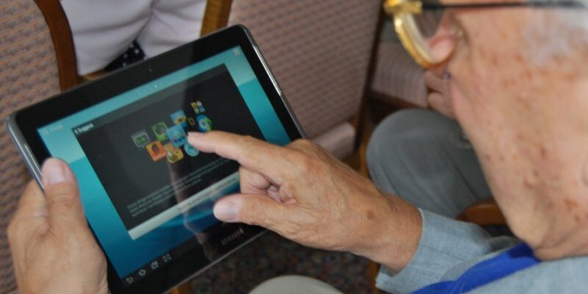

2. Pulsoksymetr i saturacja - błędy i niepotrzebne wezwania karetki.
Wszystko co musisz wiedzieć: https://www.youtube.com/watch?v=-tp4RvHJneg

3. Gimnastyka dla umysłu
M.Kospin/ Dwa ćwiczenia na koncentrację :
https://youtu.be/GOEUQ9zrUAQ

